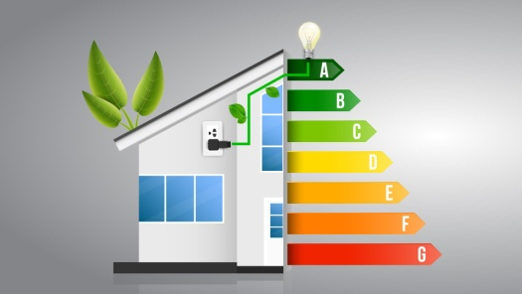**Република Србија**

**Аутономна Покрајина Војводина**

**Општина Бечеј**

**Комисија за реализцију мера енергетске санације**

**ШТА СЕ ПОДРАЗУМЕВА ПОД ЖАЛБОМ НА ОВОМ ПРОЈЕКТУ?**

Жалбом се сматрају: захтеви за достављање додатних информација и појашњења, приговори, притужбе, коментари и сугестије, као и други облици изражавања различитих примедби на неку од пројектних акивности током имплементације енергетске ефикасности у домаћинствима у Србији, тј. у локалним самоуправама обухваћеним овим пројектом.

**ШТА ПОДРАЗУМЕВА ЖАЛБЕНИ МЕХАНИЗАМ НА ОВОМ ПРОЈЕКТУ?**

Подразумевају се све активности које ће се успоставити на нивоу пројекта, а које осигуравају управљање жалбама. Омогућава анализу примљених жалби, са циљем усмеравања будућих активности на имплементацији пројекта и ангажовању заинтересованих страна, а ради постизања бољих укупних резултата.

**ШТА ЈЕ СВРХА ПОДНОШЕЊА ЖАЛБЕ?**

Пројекат је осмишљен да унапреди енергетску ефикасност у домаћинствима у Србији. Током имплементације се предузимају мере које би требало да спрече негативан утицај на животну средину и социјално окружење. Сврха подношења жалбе је да предупреди или реши било какве негативне еколошке и друштвене последице током спровођења пројекта, а на који се скрене пажња путем појединачних жалби.

**КО** **МОЖЕ ПОДНЕТИ ЖАЛБУ**?

Жалбу може поднети сваки појединац, група или организацијана које пројекат утиче или изражавају заинтересованост за пројекат.

**ЖАЛБУ МОЖЕТЕ ПОДНЕТИ ИЛИ НАС КОНТАКТИРАТИ НА СЛЕДЕЋИ НАЧИН:**

**СЛУЖБА ЗА ПРИЈЕМ ЖАЛБИ**

**Број телефона +381 21 6811 825**

**Локални Менаџер за жалбе: Виђенко Вујиновић, начелник одељења за привреду, улагања, локални економски развој и заштиту животне средине**

Адреса: Трг ослобођења бр.2, 21220 Бечеј, канцеларија бр. 15

Е-пошта: [vidjenko.vujinovic@becej.rs](mailto:vidjenko.vujinovic@becej.rs)

Више информација о пројекту и Жалбеном механизму сазнајте на:

Интернет страници Министарства рударства и енергетике [www.mre.gov.rs](http://www.mre.gov.rs)